修改处：

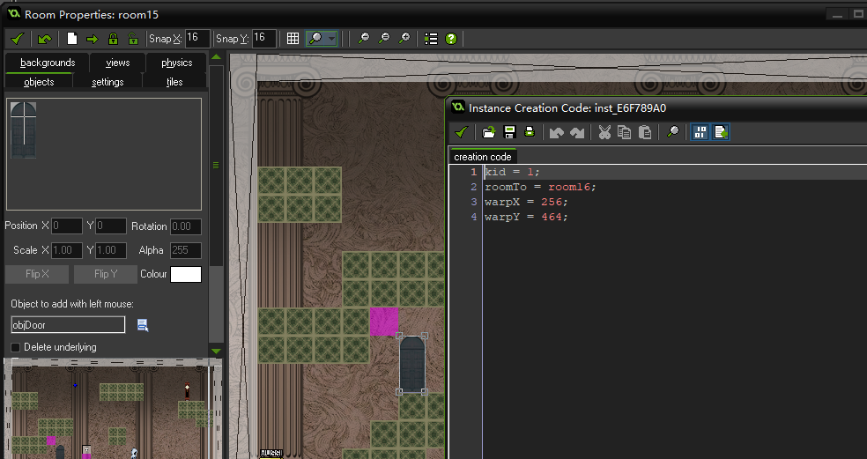

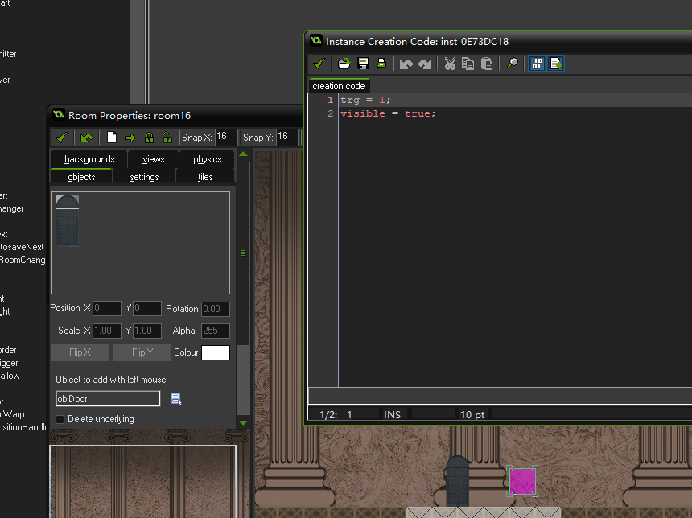

图1

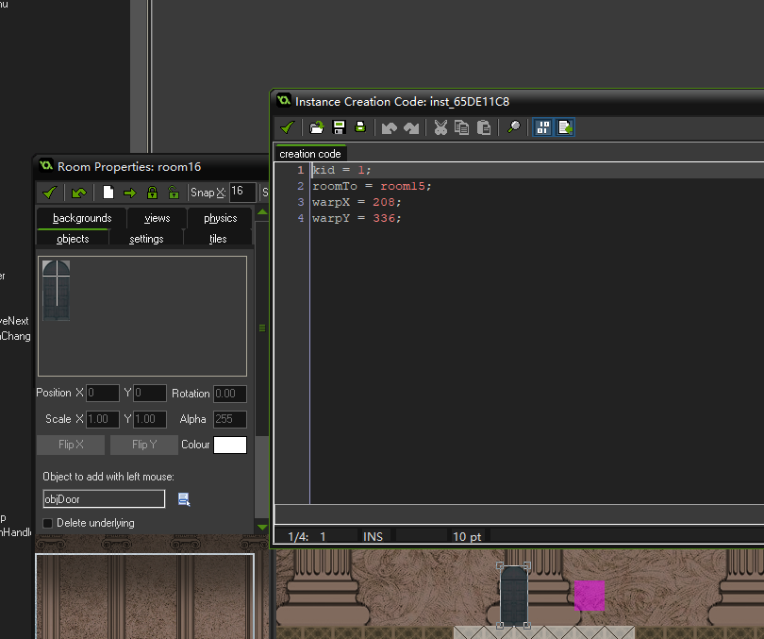

图2

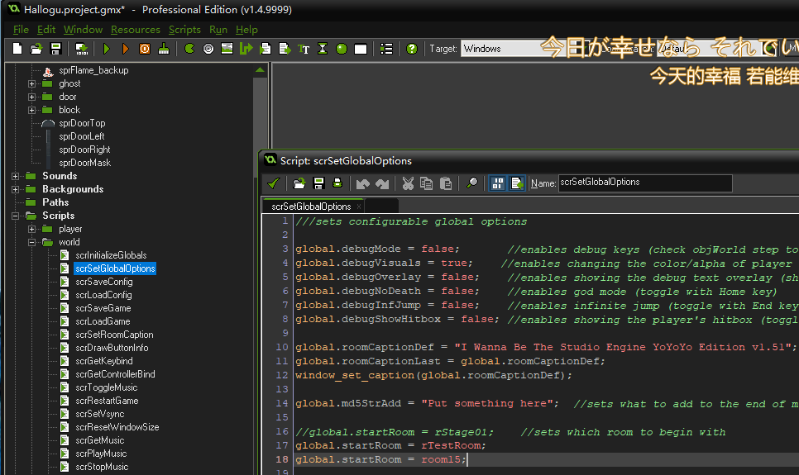

（global.startRoom有改，其它没动）

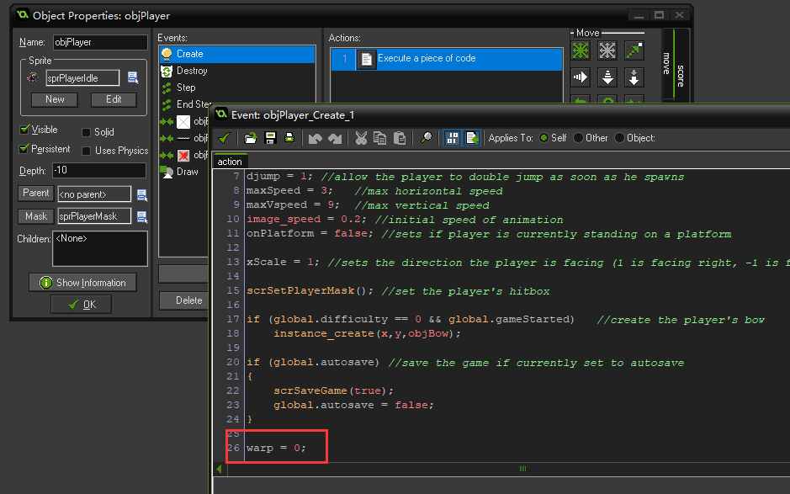

图1 的代码会使kid传送到图2的门处

图2 的代码会使kid传送到图1的门处

如果需要的话可以在

kid = xxxx下方

加一行ghost = （对应的objGhostTrigger的trg号）

效果：

有两个状态 – （关闭，开启）

关闭时 = 空气

开启时门缝 = warp，这个warp会传送到roomTo对应的房间的(warpX,warpY)坐标

被kid或鬼触发时（记得写kid = xxx和ghost = xxx，没写kid = xxx的话无法被kid触发，没写ghost = xxx则不能被鬼触发）

当前关闭则转开启，当前开启则转关闭

需要填写：

必填（注意大小写，注意大小写，注意大小写，重要的事情说三遍）：

roomTo = 目标房间名

半必填（可以不填，但效果会有影响）

kid = kid触发该门所需的对应trg值

ghost = 鬼触发该门所需的对应trg值（当前的门鬼不能用）

选填：

warpX = 传送过去之后kid在房间内的初始横坐标

warpY = 传送过去之后kid在房间内的初始纵坐标

假如不指定warpX，warpY的话……大概会传送到那个房间的playerStart吧？没试过，不建议试，麻烦

如果设置的话坐标建议设置在一扇门的范围内（见视频示范）

如果kid传送过去后的初始位置碰到门的话，门会是开放状态的贴图，

但不是开门状态（见视频）

没什么事不建议填：

spd = 开关门的速度（默认1.1，必须大于1，spd越大开门越快）

备注1

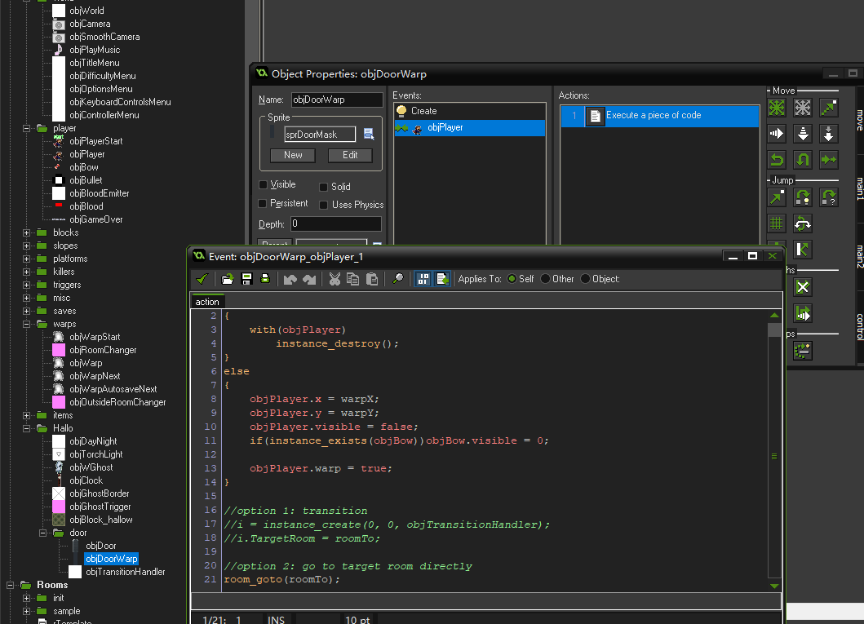

图中的两个选项，选项1是一个三流转场特效，因为和objDayNight冲突所以转场有点尴尬，所以我当前版本没用这个特效，直接选项2 – 无特效当warp用完事

备注2

roomTo如果填room的话可以实现同面传送，仅此告知